Ministerul Educaţiei şi Cercetării al Republicii Moldova
CENTRUL DE EXCELENŢĂ ÎN INFORMATICĂ
ŞI TEHNOLOGII INFORMAŢIONALE

Specialitatea : Programare și testarea produselor program



Disciplina: Planificarea aplicațiilor descktop
Examen : 6

Executat: Balaban Andrian
Grupa: P-2423
Verificat: Gairunova Natalia

Chișinău 2025

Aplicația DS Driving School este o platformă digitală dedicată școlilor auto, concepută pentru a facilita accesul utilizatorilor la cursuri de conducere, informații despre categorii auto și profesori. Aplicația oferă o interfață simplă și intuitivă, permițând elevilor să se înregistreze, să se autentifice și să exploreze cursurile disponibile într-un mod rapid și organizat.
Utilizatorii pot consulta categoriile de permis, detalii despre fiecare curs, durata acestora, costul și profesorul responsabil. Aplicația include și funcționalități de gestionare a contului personal, unde elevii își pot vedea cursurile active și finalizate. Scopul principal al aplicației este de a oferi un mediu digital modern, ușor de utilizat, care să sprijine procesul de învățare teoretică în cadrul școlii de șoferi.

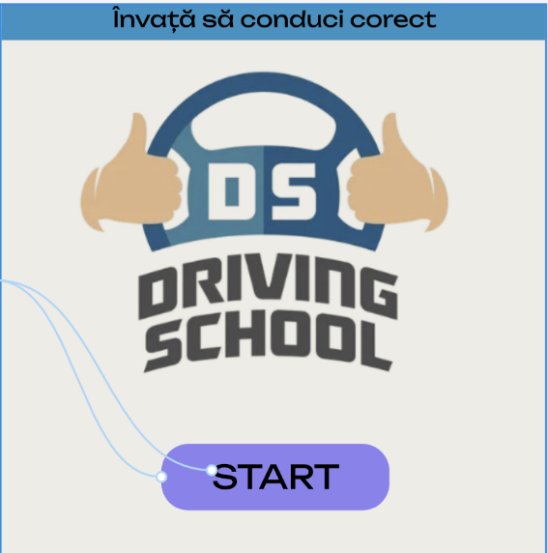
Prototipul

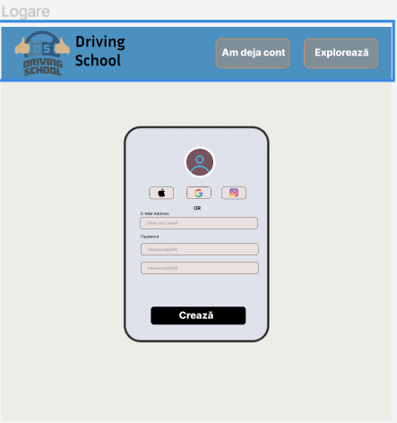
Acest prototip permite utilizatorului să se conecteze folosind adresa de email și parola sau prin conturi externe. Interfața este simplă și ușor de completat.
Acest ecran reprezintă prima pagină a aplicației. Utilizatorul este întâmpinat de logo și un mesaj sugestiv, iar butonul „START” permite accesul către următoarele funcționalități.

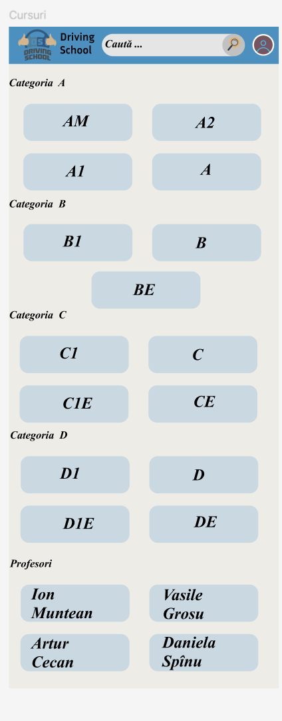
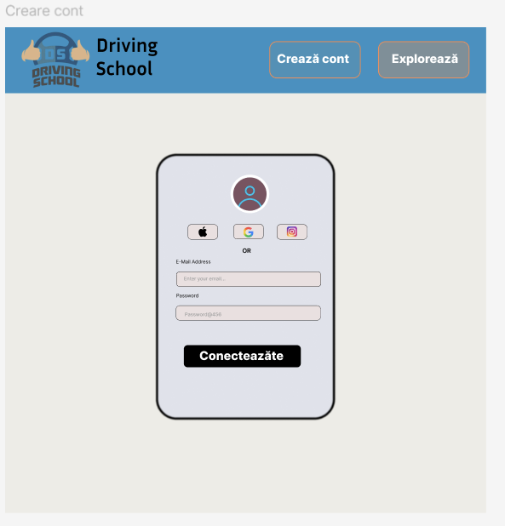
Pagina este destinată utilizatorilor noi. Aceștia își pot crea un cont introducând datele necesare pentru a avea acces complet la aplicație.

Aici sunt afișate toate categoriile de permis disponibile, organizate clar pe tipuri. Utilizatorul poate selecta rapid categoria dorită.
Acest ecran prezintă lista profesorilor disponibili în cadrul școlii auto. Utilizatorul poate alege un profesor pentru cursul selectat.

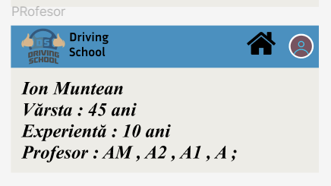
Pagina oferă informații despre profesor, precum numele, vârsta, experiența și categoriile predate.
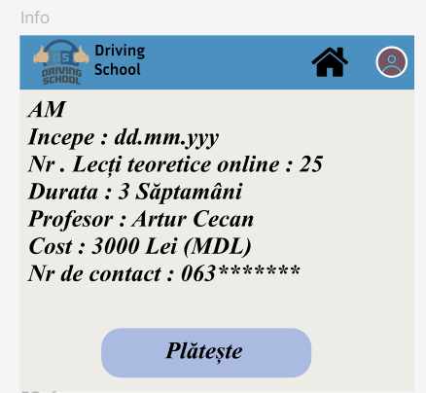

Acest prototip afișează informații complete despre cursul ales, inclusiv data începerii, durata, numărul de lecții, costul și datele de contact. Utilizatorul poate efectua plata cursului.

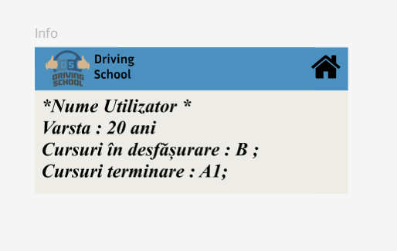
Pagina de profil afișează datele utilizatorului, vârsta și situația cursurilor în desfășurare sau finalizate.

UML

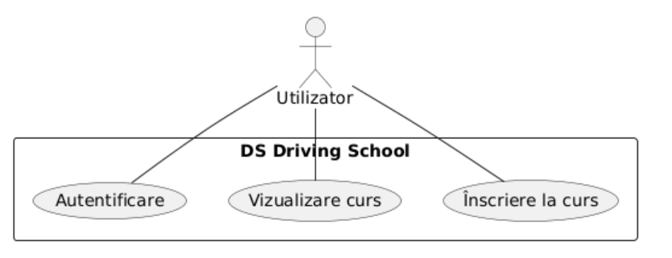

Această diagramă UML de tip Use Case prezintă funcționalitățile de bază ale aplicației DS Driving School. Actorul „Utilizator” interacționează direct cu sistemul și poate realiza trei acțiuni principale: autentificarea în aplicație, vizualizarea cursurilor disponibile și înscrierea la un curs. Diagrama arată clar relația dintre utilizator și aplicație, evidențiind funcțiile esențiale necesare pentru folosirea platformei.
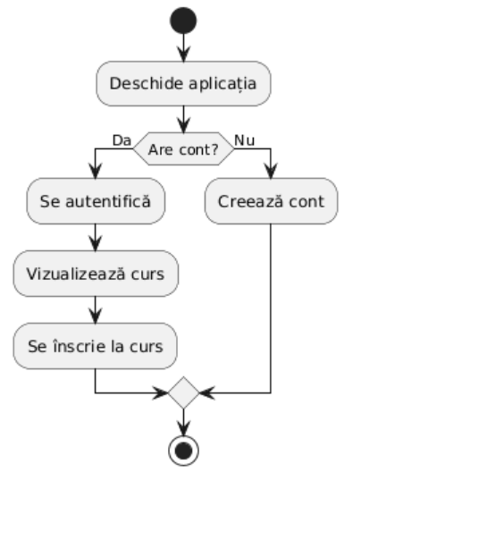

Această diagramă UML de tip activitate descrie pașii principali de utilizare ai aplicației DS Driving School. Procesul începe cu deschiderea aplicației, după care sistemul verifică dacă utilizatorul are deja un cont. Dacă răspunsul este „Da”, utilizatorul se autentifică, vizualizează cursurile disponibile și se înscrie la cursul dorit. Dacă nu are cont, utilizatorul creează unul, iar procesul se încheie. Diagrama evidențiază clar fluxul de decizie „Da/Nu” și pașii esențiali necesari pentru accesarea cursurilor.

